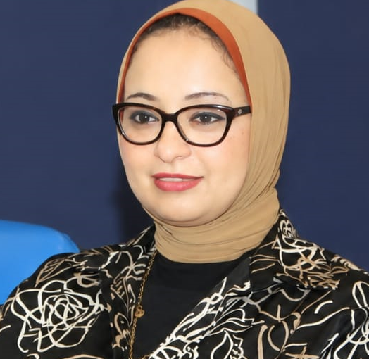

رضوى حسن محمد يعقوب | الاسم:
Radwa.hassan@kgr.dmu.edu.eg | البريد الالكتروني
دكتوراة الفلسفة فى التربية – رياض أطفال | المؤهلات الدراسية:
مدرس بقسم العلوم النفسية | الدرجة الوظيفية:
لايوجد | المهام الإدارية:
- فعالية التعليم العلاجي المباشر في تنمية مهارات تكوين المفاهيم لدى أطفال الروضة ذوى صعوبات التعلم النمائية " ماجستير".  - فعالية برنامج قائم على الأنشطة التعليمية في تنمية بعض المفاهيم الرياضية وتحسين التفاعل مع البيئة لدى طفل الروضة الكفيف  " دكتوراة".  - فعالية برنامج تدريبي قائم على النمذجة بالفيديو والصور في تحسين الوظائف التنفيذية ومهارات الاستخدام الاجتماعي للغة لدى الأطفال ذوي اضطراب طيف التوحد مرتفعي الأداء الوظيفي.  - الإسهام النسبي لرأس المال النفسي والدافعية للإنجاز في التنبؤ بالتحصيل الأكاديمي لدى طالبات كلية التربية للطفولة المبكرة.  - فعالية برنامج تدريبي قائم على استراتيجية الحواس (VAKT) المتعددة في تنمية المهارات النفس حركية والتناسق النمائي لدى الأطفال ذوي اضطراب التعلم المحدد.  - فعالية برنامج تدريبي قائم على نموذج بادلى المطور للذاكرة العاملة لتحسين المهارات قبل الاكاديمية لدى الأطفال ذوي الإعاقة الفكرية القابلين للتعلم.  - فعالية برنامج تدريبي قائم على نظام التواصل المعزز والبديل (AAC) في تحسين مهارات اللغة التعبيرية كمدخل لتنمية التفاعل الاجتماعي لدى الأطفال ذوي متلازمة داون المدمجين بمرحلة رياض الأطفال.  - Measuring ethical AI Use in higher education: Reliability and validity of the AI academic integrity scale for postgraduate student.  - The effect of rapid automatized naming on foreign language anxiety among dyslexic students.  - Foreign language anxiety in relation to cultural intelligence and identity negotiation among English as a foreign language university learners. | الرسائل والأبحاث:

